ФЕДЕРАЛЬНОЕ ГОСУДАРСТВЕННОЕ БЮДЖЕТНОЕ ОБРАЗОВАТЕЛЬНОЕ
УЧРЕЖДЕНИЕ ВЫСШЕГО ПРОФЕССИОНАЛЬНОГО ОБРАЗОВАНИЯ
«САНКТ-ПЕТЕРБУРГСКИЙ ГОСУДАРСТВЕННЫЙ УНИВЕРСИТЕТ»
(СПбГУ)
Институт наук о Земле

Трушин Артемий Сергеевич

Перспективы нефтегазоносности глубоких горизонтов Астраханского свода

Выпускная бакалаврская работа
по направлению 21.03.01 «Нефтегазовое дело»

«К ЗАЩИТЕ»
Научный руководитель:
к.г.-м.н., доц. Ю.Э. Петрова
_
« » 2017

Научный руководитель
ОП «Нефтегазовое дело»:
к.г.-м.н., доц. А.А.Крылов
_
« » 2017

Аннотация

Работа посвящена рассмотрению перспектив нефтегазоносности глубоких горизонтов Астраханского свода, расположенного на юго-западе Прикаспийской нефтегазоносной провинции.
В процессе работы был выполнен анализ геологического строения исследуемой структуры и результатов геологоразведочных работ на плитный комплекс отложений, построена 2D модель Астраханского свода для оценки созревания органического вещества и установления «нефтяного и газового окон» и установлены перспективы нефтегазоносности глубоких горизонтов Астраханского свода на основе анализа результатов моделирования и геологоразведочных работ.
Результаты исследований могут быть использованы для дальнейшей постановки геологоразведочных работ и проведения поискового и разведочного бурения.
Объем работы: 43 стр., в том числе 2 табл., 19 рис.
Ключевые слова: Астраханский свод, карбонатный массив, глубокие горизонты, моделирование УВ систем, перспективы нефтегазоносности, перспективные ловушки.

The work is devoted to consideration of oil and gas potential prospects of the deep horizons of the Astrakhan arch, located in the southwest of the Caspian oil and gas province.
In the course of the work, the geological structure of the studied object and the results of geological exploration for the plate complex of sediments was analyzed, the 2D model of the Astrakhan arch was constructed to assess the maturation of organic matter and the establishment of the "oil and gas windows". The oil and gas potential of the deep horizons of the Astrakhan arch was established, based on model results and geological exploration.
The results of the research can be used to develop further exploration and prospecting and exploration drilling.
Key words: Astrakhan arch, carbonate massif, deep horizons, modeling of hydrocarbon systems, oil and gas prospects, promising traps.

СОДЕРЖАНИЕ

Аннотация 1
Введение 3
1. Физико-географический очерк 4
2. История геологической изученности Астраханского свода 6
3. Литолого-стратиграфическая характеристика 9
4. Тектоника 20
5. История геологического развития 26
6. Нефтегазоносность 29
7. Моделирование углеводородной системы Астраханского свода 31
7.1. Фактический материал и методика работы 31
7.2 Результаты моделирования 33
8. Перспективные объекты глубоких горизонтов Астраханского свода 36
8.1. Средне-верхнедевонский нефтегазоносный комплекс 36
8.2. Нижнедевонский нефтегазоносный комплекс 38
Заключение 41
Список литературы 42

Введение

Объектом исследования данной работы являются глубокозалегающие комплексы Астраханского свода, представленного плитным комплексом отложений на юго-западе Прикаспийской впадины и одноимённой нефтегазоносной провинции.
В настоящее время в пределах Астраханского свода разрабатывается только Астраханское газоконденсатное месторождение, а именно верхневизейско-нижнебашкирский продуктивный комплекс, представленный низкопористыми карбонатными породами, содержащими в себе уникальные запасы газа и газового конденсата. К этому же комплексу приурочен ряд прочих месторождений, открытых на территории свода.
В то же время параллельно ведутся работы по исследованию глубокозалегающих горизонтов на данной территории – пробурен ряд глубоких параметрических и поисковых скважин с глубиной забоя 6-7 км, проводятся сейсморазведочные работы и переинтерпретируются результаты прошедших работ.
В результате проведения этих исследований появляется информация, позволяющая предполагать новые перспективы открытия месторождений углеводородов на территории свода, особенно в его глубокозалегающих горизонтах.
Целью работы является оценка перспектив нефтегазоносности глубоких горизонтов Астраханского свода.
В соответствии с поставленной целью были определены основные задачи исследований:
- Изучение геологии Астраханского свода;
- Изучение результатов геологоразведочных работ на плитный (подсолевой) комплекс отложений;
- Изучение истории геологического развития Астраханского свода;
- Построение 2D модели Астраханского свода для оценки созревания органического вещества и установления «нефтяного и газового окон»;
- Установление перспектив нефтегазоносности глубоких горизонтов Астраханского свода на основе анализа результатов моделирования и геологоразведочных работ.

1. Физико-географический очерк

Астраханский свод расположен в Прикаспийской низменности в нижнем течении и дельте реки Волга.
В административном плане большей частью Астраханский свод размещается в Астраханской области, юго-восточное его окончание уходит на территорию Казахстана, западное – на территорию Республики Калмыкия.

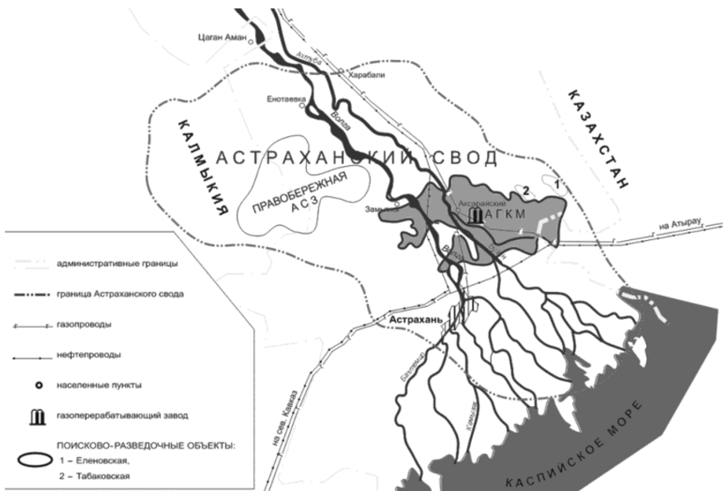
Рисунок 1. Географическое положение Астраханского свода [4]
Климат на данной территории континентальный, сухой. Зима малоснежная, с частыми потеплениями и неустойчивым снежным покровом, однако бывают достаточно интенсивные морозы при вторжении холодных воздушных масс из Казахстана или с Урала. Лето жаркое. Климат характеризуется также большими годовыми и суточными амплитудами температуры воздуха, малым количеством осадков и большой испаряемостью влаги.
Средняя годовая температура воздуха приблизительно 9 °C. Самый холодный месяц — январь, средняя температура составляет −15 °C. Самая высокая средняя температура +40 °C отмечается в июле.
Годовая сумма осадков ~200 мм. Наибольшее количество осадков выпадает в период с апреля по июль. Летом ливневые дожди сопровождаются грозами, иногда с градом.
Важнейшими транспортными коммуникациями являются: железные дороги - Астрахань-Саратов, Астрахань-Атырау, Астрахань-Махачкала; автодороги с твердым покрытием - Астрахань-Волгоград на правом и Астрахань-Аксарайск на левом берегах Волги. Астраханский грузовой порт, оборудованный несколькими причалами и оснащенный специальными портальными кранами, является главной базой морского и речного транспорта.
В 300 км к северо-востоку от Астраханского газоконденсатного месторождения проходит магистральный газопровод Средняя Азия – Центр. Астрахань соединена газопроводами с разрабатываемым Бугринским месторождением и, через Нефтекумск, с группой Ставропольских месторождений.
По геоморфологическому строению территория характеризуется как песчаная равнина с волнисто - бугристой поверхностью (абсолютные отметки от минус 2 до минус 20 м), большим количеством межгрядовых понижений и котловинами соленых озер. На большей части левобережья наблюдаются барханные пески.
Гидрогеологическая сеть, образованная нижним течением рек Волга и Ахтуба, осложнена многочисленными протоками и формирует обширную Волго-Ахтубинскую пойму шириной до 25 км, которая является природоохранной территорией [13].

2. История геологической изученности Астраханского свода

Впервые в начале 50-х годов (1950-1953 гг.) гравиметрическими работами, проведенными Нижнее-Волжским геофизическим трестом, выявлено Астраханское сводовое поднятие, в пределах которого впоследствии открыто Астраханское ГКМ. Гравитационный максимум интерпретировали как крупный выступ фундамента.
В период 1960-1967 гг. работами КМПВ-МОВ, выполненными Астраханской геофизической экспедицией ПГО «Центргеофизика», подтверждено наличие Астраханского свода. В период 1967-1968 гг. Прикаспийская геофизическая экспедиция на отдельных участках свода проводила комплекс геофизических работ: сейсморазведка, электро- и гравиразведка, а также геохимия и термометрия.
В 1967-68 гг. было начато бурение первых параметрических скважин (Скв. I-Степановская, I-Пионерская, I-Заволжская – в левобережье), не доведенных до проектных глубин и остановленных в пермских отложениях. Глубокое бурение на подсолевые отложения проводилось на базе уточненных геофизических данных, полученных в результате проведения сейсморазведки МОВ по отражающему горизонту I-II (структуры Долгожданная, Пионерская, Ширяевская, Аксараская, Астраханская и др.), первые сведения перспективах подсолевых отложений в рассматриваемом районе Астраханского свода получены в результате бурения и испытания поисковой скважины 3-Заволжской: при испытании известняков нижнего карбона (алексинский горизонт С₁V₃) в интервале 4258-4304 м получен приток газа с конденсатом дебитом 20 тыс. м³/сут.
С 1973 г. основным методом подготовки площадей к бурению разведочных скважинах становится сейсморазведка методом общей глубинной точки (ОГТ).
Открытие Астраханского газоконденсатного месторождения (АГКМ) связывается с получением первого управляемого фонтана газа на левобережье из подсолевых отложений башкирского возраста, полученного в скв. 5-Астраханской в августе 1976г. при опробовании интервала 4070-4100м. В 1977г. получены промышленные притоки газа на правобережье (скв. I-Волжковская). Все разведочные скважины, вскрывшие продуктивную толщу дали промышленные притоки газа и конденсата.
В ходе доразведки АГКМ, после первого подсчета запасов в 1982 г., начато эксплуатационное бурение, а в декабре месторождение 1986 г. введено в разработку. В 1988г. началась реализация «Комплексной программы целевого изучения АГКМ», в соответствии с которой НПО «Нефтегеофизика» выполнило комплексные исследования, включающие сейсморазведку МОВ и др.
По совокупности геолого-геофизической информации АГКМ по материалам подсчета запасов отнесено к категории очень сложных:
- установлено развитие солянокупольной тектоники (при резком изменении мощности соли и гипсометрии ее поверхности, а также наличие рапоносных зон внутри соляных тел);
- выявлено сложное строение продуктивной толщи и невыдержанность её коллекторских свойств по площади и разрезу;
- доказан сложный характер насыщения резервуара различными концентрациями компонентов пластовой смеси, наличие мощных переходных зон в нижней части и пр.
В результате проведенных геолого-разведочных работ (включая эксплуатационное разбуривание на участке опытно-промышленной эксплуатации в наиболее приподнятой левобережной части) получено представление о размере крупнейшей газоносной структуры, достоверно доказано распределение запасов (за исключением пойменной зоны рек Волги и Ахтубы).
Дальнейшие перспективы месторождения связаны с доразведкой выше- и нижележащих отложений, в которых получены притоки нефти и газа (триасовые, филипповские и алексинские пласты-коллекторы), поисками залежей в глубокозалегающих горизонтах девона [13].
По итогам геологоразведочных работ (ГРР) 1993-1994 гг. и 1998-2000 гг. были открыты два мелких газоконденсатных месторождения (Табаковское - Табаковская площадь и Алексеевское - Еленовская площадь, рис. 2), которые по всему комплексу признаков идентификации (структурно-тектонический, литолого-стратиграфический, фациально-седиментологический) следует причислить к месторождениям-сателлитам АГКМ [4].

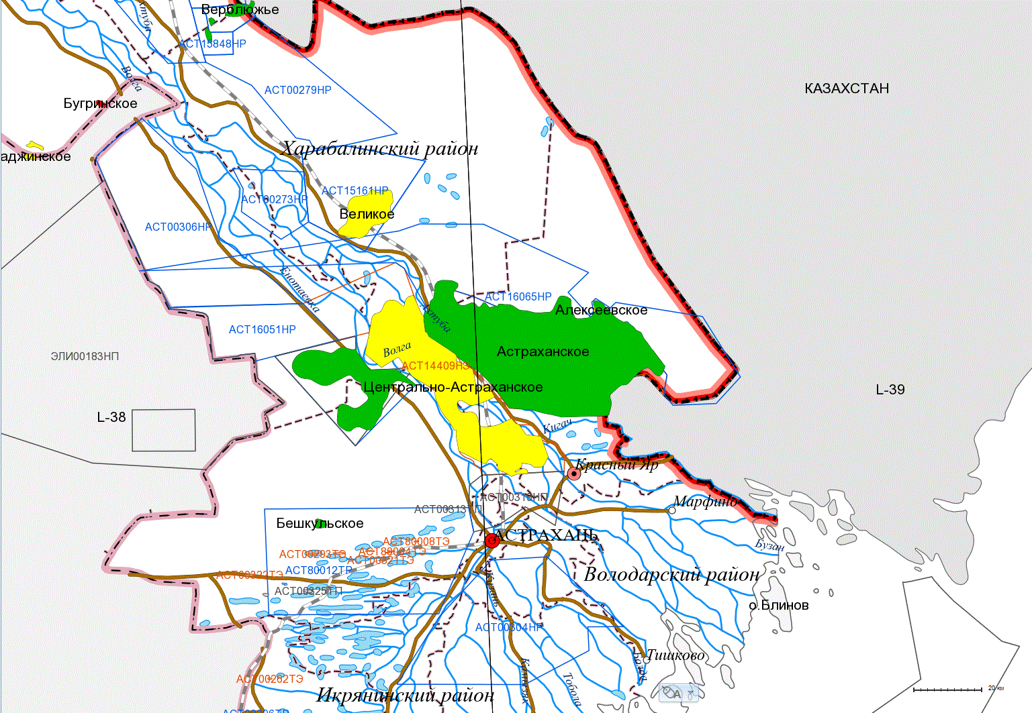
Рисунок 2. Месторождения Астраханского свода [19]
Зелёным показаны разрабатываемые месторождения, жёлтым - неразрабатываемые

В 2004 году в результате бурения поисковой скважины открыто Центрально-Астраханское газоконденсатное месторождение, являющееся пойменным сегментом АГКМ, лицензия на разработку которого в настоящее время принадлежит ООО «Лукойл». Доказанные запасы газа Центрально-Астраханского газоконденсатного месторождения составляют 1,2 трлн. м³, конденсата - 300 млн. т. Запасы по категории "вероятные" и "возможные" оцениваются в 2,76 млрд. баррелей нефтяного эквивалента [6, 8].
В 2012 году на территории Тамбовского лицензионного участка (Харабалинский район Астраханской области) открыто нефтяное месторождение Великое. По состоянию на 2013 год на данном месторождении пробурено 2 поисковые скважины – №1 Георгиевская и № 2 Георгиевская – первооткрывательницы месторождения. Геологические запасы на 2013 год по категориям C1+C2 составляют 1130 млн .т., извлекаемые – 410 млн. т. нефти [14].

3. Литолого-стратиграфическая характеристика

В осадочном чехле Прикаспийской впадины выделяются четыре структурных этажа: палеозойский (подсолевой), кунгурский (соленосный), верхнепермско-палеогеновый (надсолевой) и неогеновый. Фундамент мегасинеклизы докембрийский гетерогенный, архейско-протерозойский, в отдельных районах, возможно, байкальский.
Морские отложения занимают свыше 90% разреза, среди них карбонатных пород 20 — 25% [3].
Сам Астраханский свод выделяется по плитному, или подсолевому комплексу. Он представлен нижнедевонско-нижнепермскими преимущественно карбонатными породами палеозоя, расположен на Астраханско-Актюбинской системе поднятий с позднепротерозойским (кадомским) возрастом фундамента. Отложения между кровлей фундамента и породами нижнего девона относят к ордовик-силурийскому возрасту. Они крайне слабо изучены, поэтому не рассматриваются ниже.

Палеозойская эратема PZ
Девонская система D
Нижний отдел D₁
Отложения нижнего девона вскрыты скважиной Девонская 2 с отметки 6180, скважиной Правобережная 1 с отметки 6495, скважиной Северо-Астраханская 1 с отметки 6440 и скважиной Девонская 3 с отметки 6261 и обоснованы палеонтологически и по сейсмическим и структурно-литологическим исследованиям.
Нижний подъярус пражского яруса D₁p₁
По результатам исследования керна и шлама, интервал разреза 6 906–6 720 м (скважина Девонская-2) представлен преимущественно терригенными породами [1]. В его нижней части по описанию шлама (интервал 6 845–6 768 м) преобладают кварцевые песчаники и черные глинистые алевролиты и аргиллиты. Соотношение глинистых и песчаных пород 1:1.
В интервалах 6 862–6 845 и 6 905–6 862 м по шламу выделены кварцевые песчаники и черные глинистые алевролиты и аргиллиты. Возраст этих интервалов по интерпретации ФГУП «НВНИИГГ» определён как раннепражский [16].
Мощность терригенных отложений нижнего девона от 0 до 280 м.
Верхний подъярус пражского яруса и лохковский ярус D₁p₂-l
Интервал разреза 6 720–6 606 м (скважина Девонская-2) характеризуется терригенно-карбонатными отложениями. Карбонатные породы представлены однородными пелитоморфными известняками с редкими остатками мелких криноидей и мелких тонкостенных раковин, светло-серыми и тёмно-серыми известняками, а также глинистыми известняками типа кальцилютитов. В терригенных породах тёмно-серые алевритистые аргиллиты и глинистые алевролиты с текстурами мелкообломочных брекчий. Возраст данных отложений определён как позднепражский-лохковский.
Мощность карбонатно-терригенных отложений нижнего девона от 0 до 140 м.
Эмский ярус D₁e
Отложения эмского яруса вскрыты скважиной 2-Девонская в интервале 6600-6180 м. Они характеризуются преимущественно терригенным составом с отдельными незначительными прослоями известняков. Аргиллиты серые, массивные, нетрещиноватые, алевритистые, тонкослоистой структуры, в верхней части разреза сильно пиритизированы и имеют слабый запах УВ. Песчаники серые, кварцевые со слабоизвестковистым цементом, массивной текстуры, средней крепости, плотные, мелкозернистой структуры. Возраст данных отложений определён А.Ю. Писаренко ФГУП «НВНИИГГ» как эмский [16].
Мощность отложений яруса от 0 до 420 м.

Средний отдел D₂
Эйфельский и живетский ярусы D₂ef-gv
Предполагается, что породы среднего девона размыты на большей части Астраханского свода и представляют собой эродированные остатки карбонатного массива того времени [1]. Отложения среднего девона вскрыты скважиной 1 Северо-Астраханской с интервале 6 440–6 261 м. Он представлен преимущественно карбонатными породами. В отобранном керне (интервал 6 409–6 403 м) в разрезе преобладают известняки темно-серые, строматопоровые, водорослевые, содержащие большое количество кораллов (обломков и целых форм) различной степени сохранности, часто сильно перекристаллизованных. Кораллы представлены одиночными и колониальными формами. По ГИС, среди карбонатных пород встречаются прослои глинистых отложений, аргиллитов.
В керновом образце, отобранном из интервала 6 407–6 406 м, И.А. Серебряковой обнаружена единичная форма хорошей сохранности – конодонты, которые В.А. Аристовым отнесены к раннеэйфельскому ярусу [16].
Мощность карбонатных отложений среднего девона от 0 до 140 м.

Верхний отдел D₃
Отложения верхнего отдела девонской системы представлены в объеме фаменского и франского ярусов, характеризующихся карбонатно-терригенным типом разреза. Они залегают несогласно и с размывом на подстилающих отложениях нижнего-среднего девона.
Франский ярус D₃f
Отложения франского яруса представлены в объеме нижнего среднего и верхнего подъярусов. Нижний и средний слагают терригенно-карбонатную толщу, а верхний относится к вышележащим карбонатным отложениям.
Нижне-среднефранский подъярусы D₃f₁₋₂
Отложения развиты в пределах всего Астраханского свода. На правобережье (географическая привязка – река Волга) его мощности изменяются в пределах 100-300 м, где он перекрывает сразу нижнедевонские отложения. На большей части Астраханского свода в пределах левобережья реки Волги мощность нижне-среднефранских отложений составляет 250- 300 м. На юге и востоке Астраханского выступа мощность нижне-среднефранских отложений сокращается до 100-150 м.
Отложения представлены преимущественно карбонатно-терригенной толщей, чередованием низкопористых известняков, доломитизированных известняков и доломитов, песчаников, аргиллитов и конгломератов. Известняки серые, мелкокристаллические, биоморфно-детритовые, глинистые, доломитистые, трещиноватые. Песчаники светло-серые кварцевые, среднезернистые с примазками глин; Аргиллиты слабоизвестковистые с редкими горизонтальными трещинами, заполненными кальцитом, иногда плотные, чёрные.
Мощность пород терригенно-карбонатной толщи нижне-среднефранского подъяруса 100-550 м.
Верхнефранский подъярус D₃f₃
Отложения верхнефранского подъяруса представлены доломитами известковистыми, известняками плотными, непроницаемыми, мелкокристаллическими, кавернозными. Каверны выполнены кальцитом, межзерновое пространство заполнено черным твердым органическим веществом со слабым запахом Н₂S.
Известняки черные, доломитизированные, каверново-трещиноватые, массивной текстуры, трещины разнонаправлены.
Мощность отложений подъяруса 370-415 м.
Фаменский ярус D₃fm
Литологически отложения яруса представлены известняками с прослоями аргиллитов, образующими единую верхнефранско-фаменскую карбонатную толщу.
Известняки темно-серые с коричневатым оттенком, органогенно-обломочные, биоморфно-детритовые, перекристаллизованные, участками доломитистые, местами слабокавернозные с маломощными пропластками плотных, слабоизвестковистых аргиллитов, доломитов разнокристаллических, плотных. Последние занимают нижнюю часть разреза яруса.
Доломиты известковистые, глинистые, от черного до темно-серого цвета, мелкокристаллические, трещиноватые, кавернозные. Трещины и каверны заполнены кальцитом, межзерновое пространство выполнено твердым органическим веществом, со слабым запахом Н₂S без явных признаков УВ. Трещины различно направленные, субвертикальные, заполнены белым кальцитом, в субгоризонтальных трещинах по плоскостям наслоения отмечается проникновение промывочной жидкости.
Мощность пород яруса – 440-530 м.

Каменноугольная система С
Нижний отдел С₁
Турнейский ярус С₁t
Отложения турнейского яруса представлены известняками различного генезиса с прослоями доломитов и аргиллитов. Известняки биоморфно-детритовые, обломочные, слаботрещиноватые, легко раскалываются по трещинам, со следами проникновения бурового раствора. Разрез в целом характеризуется как низкопоровый, слабогазонасыщенный, породы с запахом Н₂S.
Мощность отложений яруса – 195-275 м
Визейский ярус С₁v
Отложения визейского яруса представлены чередованием известняков чистых, известняков глинистых и доломитизированных с прослоями доломитов и аргиллитов. Известняки темно-серые до черных, плотные, битуминизированные. Текстура пород массивная, участками они порово-кавернозные, трещиноватые с сутуро-стилолитовыми швами. Основными породообразующими органическими остатками являются водоросли, членики криноидей, обломки колоний одиночных кораллов, мшанки, брахиоподы и фораминиферы. В нижней части известняки плотные чередуются с кавернозно-трещинными и аргиллитами. Доломиты микрокристаллические, крепкие с заполнением пор вторичным кальцитом и твердым битумом с пропластками аргиллитов и глин сильно известковистых, вязких, аргиллитоподобных. Следует отметить, что количество органических остатков составляет 10-15%. Иногда в породе наблюдаются поры выщелачивания, выполненные крупнокристаллическим кальцитом. В качестве примеси прослеживается дисперсное глинисто-битуминозное вещество, иногда присутствует система взаимопараллельных сомкнутых трещин.
Мощность отложений яруса – 500-610 м.
Серпуховский ярус С₁s
Отложения представлены толщей органогенных известняков массивных, крепких, участками плитчатых, серой и кремовато-серой окраски с прослоями аргиллитов зеленовато-серых, тонкослоистых, пиритизированных. Возраст пород установлен по комплексу фораминифер. Граница с вышележащими башкирскими отложениями четкая и проводится по подошве пласта, сложенного из обломков органогенных известняков, сцементированных зеленовато-серым глинистым материалом.
Мощность серпуховских отложений изменяется от 55 до 70 м.
Средний отдел - С₂
В центральной части Астраханского свода отложения среднего карбона представлены башкирским ярусом. Отложения московского яруса здесь отсутствуют. Однако не исключено их развитие в пределах южного склона свода.
Башкирский ярус С₂b
Башкирские отложения представлены толщей органогенных известняков серого, кремовато-серого цвета, органогенными полидетритовыми, шламово-детритовыми и микрозернисто-шламовыми с прослоями песчаниковидных органогенно-обломочных в верхней части. Породы плотные, мелко- и тонкопоровые, неравномернотрещиноватые и тонкоплитчатые с прослоями аргиллитов зеленовато-серых, количество которых увеличивается в нижней части разреза.
Мощность яруса 90-240м.

Пермская система - Р
Нижний отдел - Р₁
Нижнепермские отложения с большим перерывом залегают на башкирских. Представлены они нерасчлененной глинисто-кремнисто-карбонатной толщей ассельско-артинского возраста и кунгурскими сульфатно-карбонатно-галогенными образованиями, являющимися региональной покрышкой Астраханского свода.
Ассельский, сакмарский, артинский ярусы - Р₁as-s-a
Отложения этого возраста представлены переслаиванием темно-серых, черных битуминозных аргиллитов, доломитов, глинистых известняков.
Аргиллиты тонкогоризонтальнослоистые с прослойками кремнисто-гидрослюдистой породы зеленовато-серого цвета, участками с небольшими зеркалами скольжения по субвертикальным коротким трещинам. Известняки и доломиты пелитоморфные, глинистые, участками окремненные. В породах наблюдаются конкреции пирита, отпечатки и остатки фауны.
Ассельско-артинский возраст толщи установлен по выявленным споровопыльцевым комплексам, остаткам брахиопод, пелеципод и ядрам аммонитов.
Толща четко выделяется по материалам ГИС, для нее характерны повышенные показания гамма-каротажа.
Мощность ассельско-артинских отложений закономерно увеличивается от 50 до 170 метров в юго-западном направлении. В этом же направлении отмечается увеличение толщины подстилающих их башкирских отложений.
Кунгурский ярус - Р₁k
Отложения кунгурского яруса представлены двумя типами разрезов: бессолевым и солевым. Первый характеризуется развитием сульфатно-карбонатных пород с подчиненными прослоями солей. Второй представлен мощной толщей солей с подчиненными прослоями сульфатно-карбонатных и терригенных пород. Мощность бессолевых разрезов изменяется от 25 - 100 до 400 метров.
Солевые разрезы характеризуются развитием мощных толщ солей, образующих благодаря своей пластичности массивы, купола и штоки. Разрез имеет двухчленное строение.
Нижняя часть - преимущественно карбонатно-сульфатная, как в бессолевом разрезе. Верхняя часть разреза сложенна мощной толщей солей.
Солевой тип разреза широко развит в левобережной части свода. Здесь выделяется ряд соляных массивов, гряд и куполов.
Следует отметить, что интенсивный соляной тектогенез повлиял на распределение мощностей и полноту разрезов отложений надсолевого комплекса.
Мощность кунгурских образований колеблется в широких пределах от первых десятков и сотен метров в бессолевых мульдах до 2200 – 3500 м и более на соляных куполах.
Верхний отдел - Р₂
Верхнепермские образования широко распространены на территории Астраханского свода. С перерывом залегают на отложениях галогенной формации кунгурского яруса. Отсутствуют рассматриваемые отложения лишь в сводовых частях соляных структур. В большинстве своем породы представлены преимущественно красноцветными (пестроцветными) аргиллитами (глинами) с редкими маломощными прослоями песчаников и алевролитов. Это типичная красноцветная формация. В южной части территории Астраханского свода на границе со Смушковско-Каракульской зоной в основании верхнепермского разреза залегает пачка крупнообломочных образований, представленных конгломератами, конглобрекчией, гравелитами и грубообломочными песчаниками. Данные образования имеют всевозможную окраску, преобладающими являются буроватые и кирпично-красные тона. Обломочный материал слабо отсортирован, размер обломков достигает 10-12 см, представлен различными по составу породами: метаморфическими, терригенными, карбонатными. Этот тип разреза представляет собой типичную молассу (нижнюю и верхнюю).
Характерной особенностью разреза верхнепермских отложений является отсутствие в них палеонтологических и палинологических находок. Это, по сути дела, «немые» толщи.
Распределение верхнепермских отложений и их толщины находятся в прямой зависимости от времени заложения и роста солянокупольных структур.
Мощность верхнепермских отложений от 0 до 1400 м.

Мезозойская эратема Mz
Триасовая система Т
На отложениях верхней перми с размывом залегают породы триаса. Граница между ними только на отдельных участках четкая и определяется сменой преимущественно глинистых толщ верхней перми алевролито-песчаными породами триаса. Как правило, они выполняют межкупольные прогибы и мульды. В целом толща триасовых пород представляет собой переслаивание песчаников и глин с преобладанием глинистых разностей. Также присутствуют подчинённые прослои карбонатов.
Мощность пород триаса в пределах Астраханского свода 490 – 1800 м.

Юрская система J
Отложения юрской системы широко распространены на данной территории и трансгрессивно с большим перерывом и угловым несогласием залегают на нижележащих разновозрастных породах.
В составе юрской системы выделяются средний и верхний отделы.
Средний отдел J₂
Отложения среднего отдела представлены преимущественно терригенными породами – переслаиванием глин, алевролитов и песчаников Песчаники серого цвета, участками слабосцементированные. Структура их преимущественно мелко – и среднезернистая, прослоями грубо- и крупнозернистая, текстура массивная. Цемент глинистый, кремнистый, тип цементации поровый и базальный. Алевролиты светло-серого, серого цвета, имеют беспорядочную и неясно выраженную текстуру. Цемент глинистого, глинисто-кремнистого, серицитово-кремнистого и хлоритово-серицитово-кремнистого состава. Тип цементации базальный, сгустковый, бластокластический, контактовый и поровый. Глины серые, темно-серые, часто алевритистые, иногда с примесью углефицированных растительных остатков.
Мощность отложений 0 – 700 м.
Верхний отдел J₃
Верхнеюрские отложения имеют гораздо меньшую по сравнению со среднеюрскими площадь распространения. Породы представлены органогенно-обломочными известняками, плотными доломитами, а также в меньшей степени глинами, песчаниками и алевролитами. Известняки глинистые, органогенно-обломочные, серого цвета до темных, плотные, трещиноватые, мелкокристаллической структуры, иногда имеют многочисленные включения обломков брахиопод, пелеципод, в породе участками остатки органогенного карбонатного кальция замещены доломитом. Встречаются вкрапления пирита. Сложены тонко- и мелкозернистым кальцитом. Среди кальцита неравномерно распределен глинистый материал. Доломиты имеют серую окраску, мелкокристаллическую структуру. В них отмечаются прослои темно-серых мергелей. Карбонатные глины темно-серого цвета. Песчаники имеют светло-серую, серую окраску, довольно сильно известковистые, с обломками фауны. В обломочном материале преобладает кварц. Цемент карбонатный, с поровым типом цементации. Глины серого, зеленовато-серого цвета, карбонатные.. Ангидриты в низах своего разреза окрашены в серые, темно-серые, коричневатые, бурые тона, вверху отмечаются более светлые разности вплоть до белого.
Мощность терригенно-карбонатных отложений верхней юры 0 – 900 м.

Меловая система К
Отложения меловой системы широко распространены и с размывом залегают на различных стратиграфических подразделениях юры. Выделяются в объеме двух отделов: нижнего и верхнего.
Нижний отдел К₁
Нижний отдел представлен переслаиванием глин и песчаников, слюдистых и известковистых. Песчаники в основном серые и зеленоватые, кварц-глауконитовые, средне-мелкозернистые, иногда с большой примесью гравия и гальки, часто глинистые. Глины от тёмно-серых до чёрных, часто алевритистые, иногда с органическими остатками и включениями пирита.
Мощность отложений нижнего мела 0 – 1380 м.
Верхний отдел К₂
Верхнемеловые отложения с размывом залегают на терригенных породах нижнего мела. Характерной особенностью рассматриваемого отдела является карбонатный состав слагающих разрез образований. Породы представлены известняками сильноглинистыми, мергелями, глинами и песчаниками в основании, сходными с песчаниками нижнего мела.. Известняки белого или зеленовато-серого цвета, структура их пелитоморфная, органогенно-обломочная, иногда известняки представлены писчим мелом. Глины карбонатные темно-серые или зеленовато-серые, с небольшим количеством углефицированных остатков.
Мощность отложений верхнего мела 0 – 870 м.

Кайнозойская эратема Кz
Палеогеновая система Р
Палеогеновые образования представлены, в основном, эоценовыми отложениями, в мульдах встречены образования палеоцена, иногда значительных мощностей. Верхние горизонты палеогена размыты на различную глубину.
Эоценовые отложения сложены мергелями светло-серыми, уплотненными с примесью слюды и алевритового материала.
Олигоценовый отдел представлен глинами зеленовато-темно-серыми, слабо песчанистыми, уплотненными, плитчатыми.
Мощность отложений палеогена меняется от 0 до 1600 м.

Неогеновая система N
Представлена лишь верхним отделом - плиоценом, залегающим с большим перерывом и угловым несогласием на различных отложениях от кунгурского до олигоценового возраста. В нижней части разреза отложения представлены глинами светло-серыми с зеленоватым и желтоватым оттенками, неравномерно известковистыми и слюдистыми, тонкослоистыми. В основании наблюдается прослой песка светло-серого, мелкозернистого, кварцевого с фосфоритами. Выше разрез сложен глинами серыми, зеленовато-серыми, известковистыми, слюдистыми, мелкооскольчатыми, с линзами и прослоями песчаников и алевролитов кварцевых, известковистых, слюдистых.
Мощность неогеновых отложений составляет 0 –320 м.

Антропогеновая система - Q
Антропогеновые образования характеризуются чередованием глин, суглинков, песчаников, песков и супесей с раковинками пелиципод и гастропод.
Мощность отложений составляет 100 – 750 м [15].

Сводная литологическая колонка по Астраханскому своду представлена на рисунке 3.
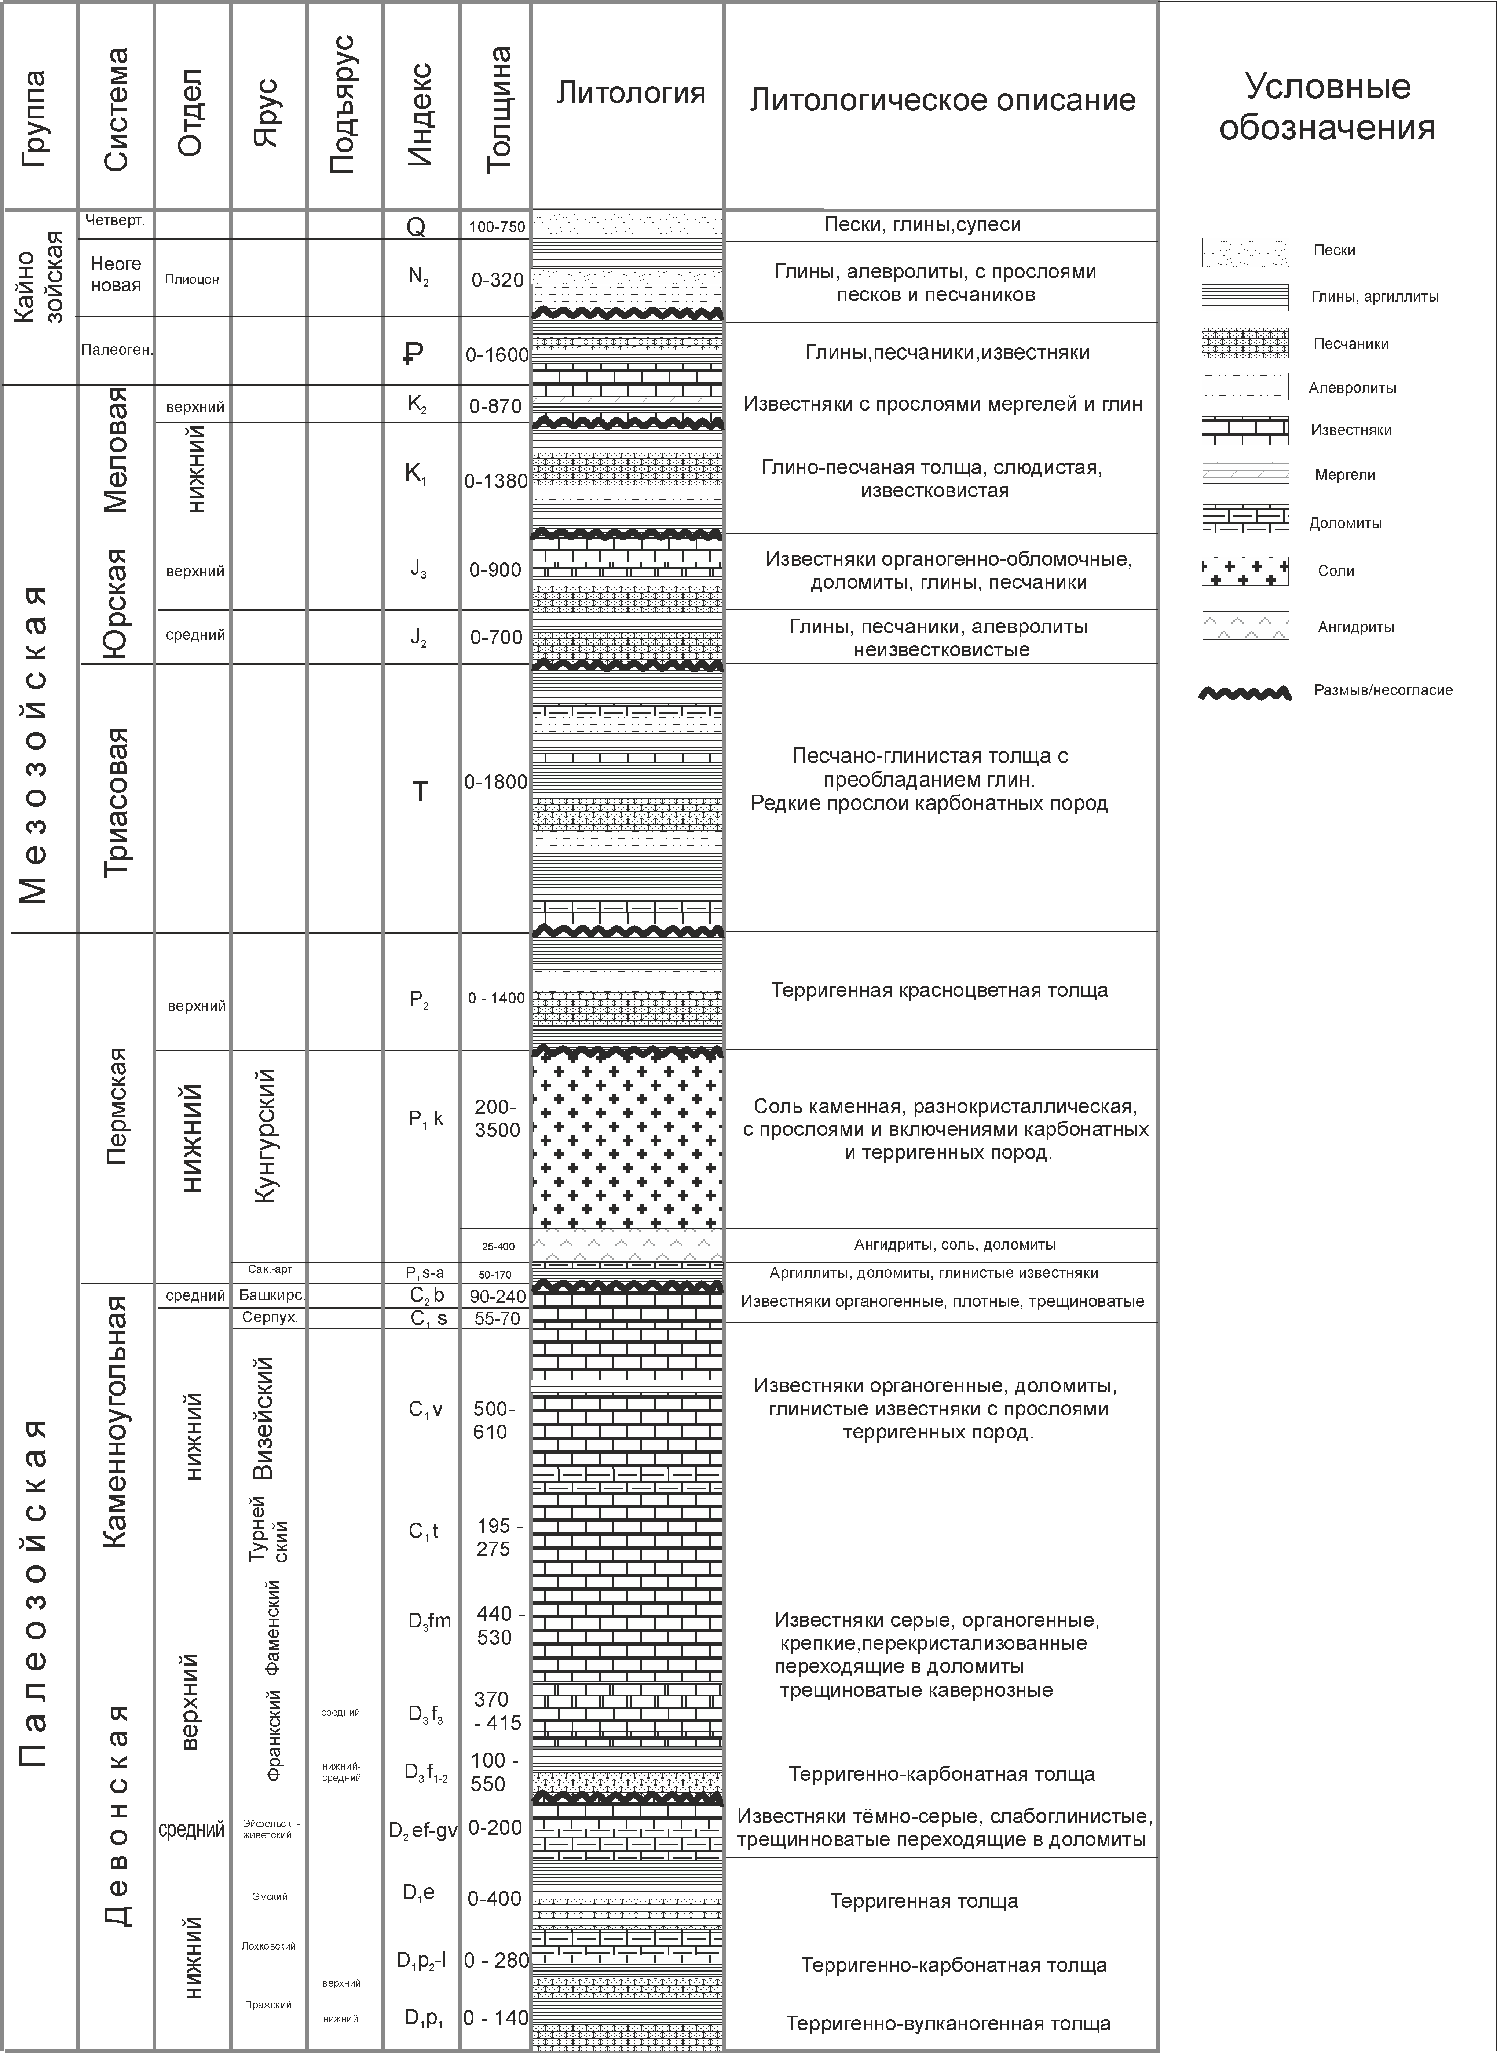
Рисунок 3. Сводная литолого-стратиграфическая колонка Астраханского свода

4. Тектоника

Территориально Астраханский регион расположен в зоне сочленения Восточно-Европейской платформы и Скифско-Туранской плиты - в юго-западной части Прикаспийской впадины, которая является крупнейшей надпорядковой отрицательной структурой.
В фундаменте Прикаспийской впадины, состоящей из нескольких крупных геоблоков, разделённых разломами и различающихся строением, возрастом и особенностями геологического развития находится Восточно-Прикаспийский геоблок, находящийся под Астраханским сводом. Он сложен покровно-складчатыми структурами позднепротерозойского возраста и частично надвинут на утоненную кору архей-раннепротерозойского возраста соседнего Центрально-Прикаспийского блока. Предполагается, что Восточно-Прикаспийский геоблок причленился к Восточно-Европейской платформе только в конце протерозоя в результате кадомской орогении.
В центральной части Восточно-Прикаспийского геоблока по поверхности фундамента выделяется субширотная Астраханско-Актюбинская система поднятий, также имеющая болковое строение, на крайнем западе которой расположен Юстинско-Астраханский блок (рис. 4). В пределах Юстинско-Астраханского блока в среднем палеозое начал формироваться Астраханский карбонатный массив [1].
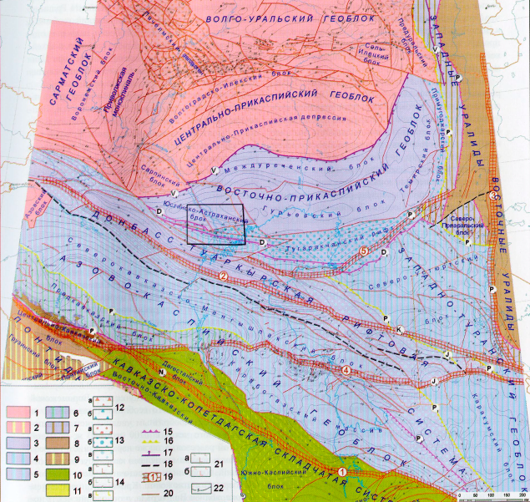
Рисунок 4. Структурно-тектоническая карта-схема фундамента юго-западного борта Прикаспийской синеклизы [1]
Условные обознчения: 1-11 – блоки континентальной коры (цвет – время консолидации, полосы – последующая тектоно-магматическая переработка), 1,2 – блоки дорифейской консолидации: непереработанные и переработанные в мезокайнозое; 3-7 блоки допалеозойской консолидации: непереработанные, и переработанные в раннем палеозое, позднем палеозое. раннем мезозое и ранней перми; 8 – блоки допалеозойской консолидации: непереработанные и переработанные в раннем кайнозое; 10 — блоки раннемезозойской консолидации; 11 – блоки раннекайнозойской консолидации; 12-13 утоненная континентальная кора: 12 – пассивных окраин: рифейского континента Балтии (а), Восточно-Европейского палеозойского континента (б); 13 – внутриконтинентальных рифтов рифейского (а), раннепалеозойского (б) и позднедевонского возраста (в); 14 – области редуцированной континентальной коры: верхний низкоскоростной слой был преобразован в раннем рифее (а), позднем девоне (б), кайнозое (в); 15-20 – шовные структуры. 15 – офиолитовые сутуры (индексом указан возраст), 10 – граница коровых деформаций фронтальных зон коллизионных складчатых областей. 17 – граница коровых деформаций тыловых зон коллизионных складчатых областей (индексом и цветом указан возраст), 18 – трансформные разломы, 19 – постколлизионные трансконтинентальные сдвиги, индексом указан возраст движения но ним: 1– Кавказско-Копетдагский, 2 – Донбасс-Зеравшанский, 3 – Урало-Герирудский, 4 – Аксу-Кендерлинский. 5 – Южно-Эмбинский; 20 – прочие разрывные нарушения; 21 – выходы пород консолидированной коры (фундамента) на поверхность: дорифейского (а), палеозойского (б) возраста; 22 – изогипсы кровли консолидированной коры, км
По отложениям палеозоя Астраханский свод ограничен на западе и севере Сарпинским прогибом, а на востоке – Заволжским. На юге и юго-западе, в зоне сочленения Прикаспийской впадины со Скифской плитой, башкирские отложения начинают резко погружаться и пропадают под надвинутым на Астраханский свод палеозойским складчатым основанием кряжа Карпинского (рис. 5).
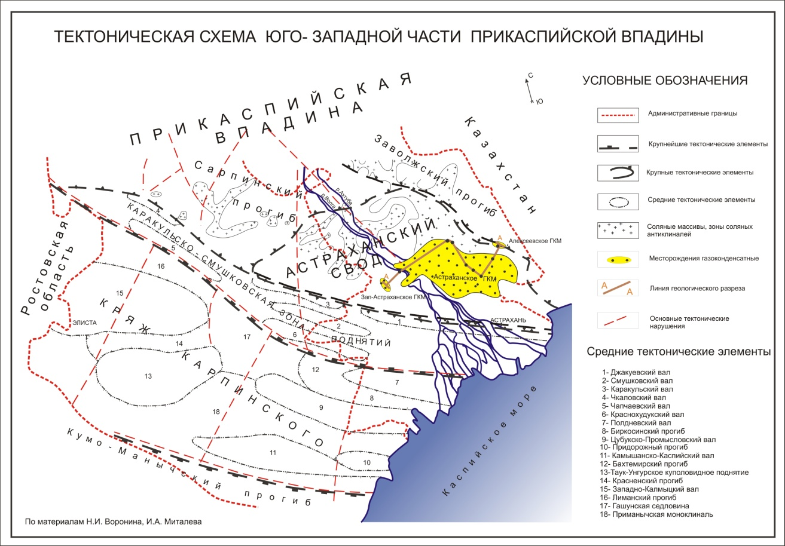
Рисунок 5. Тектоническая схема по палеозойским отложениям Астраханско-Калмыцкого Прикаспия [2]

Кряж Карпинского является крупным валообразным субширотным поднятием, состоящим из отдельных блоков, разделённых разломами. Палеозойские породы кряжа Карпинского в пределах зоны сочленения с Астраханским сводом сильно дислоцированы и слагают систему опрокинутых складок и надвигов. В связи с этим данная территория называется Каракульско-Смушковской зоной поднятий, которая является южным обрамлением Астраханского свода [1].
Наиболее ярко Астраханский свод проявляется по кровле башкирских отложений (сейсмический горизонт IП (С2b)). По этому горизонту свод оконтуривается изогипсой минус 5 000 м, размеры его около 180x200 км, амплитуда – 2,5–3 км, площадь по этой изогипсе примерно равна около 25 тыс. км². К периферии свода происходит погружение башкирских отложений до отметок минус 6 500 м и глубже (рис. 6) [2].
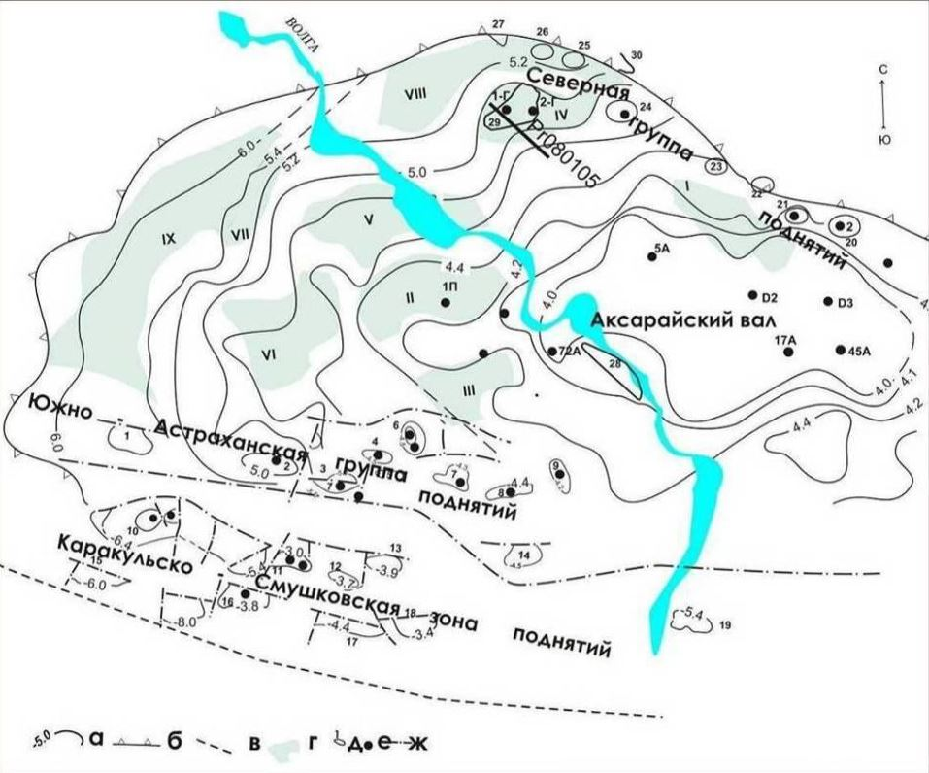
Рисунок 6. Структурная карта-схема Астраханского свода по кровле башкирских отложений (отражающий горизонт IП) [16]
Условные обозначения: а – изогипсы; б – контур Астраханского свода по кровле башкирских отложений; в – ось складчатого основания кряжа Карпинского; г – террасы: I – Восточная, II – Правобережная, III – Долгожданная, IV – Георгиевская, V – Северо-Правобережная, VI – Западно-Правобережная, VII – Енотаевская, VIII – Северная, IX – Ферсманская; д – локальные структуры: – ЮАГП (II): 1 – Ферсманская; 2 – Уланская; 3 – Вартыновская;4 – Геологическая; 5 – Красносельская; 6 – Табунная;7 – Безымянная; 8 – Ивановская; 9 – Николаевская;– КСЗП (I):10 – Смушковская; 11 – Ашунская; 12 – Сокольническая; 13 – Краснопесчаная; 14 – Лиманная;15 – Западно-Краснохудукская; 16 – Краснохудукская;17 – Восточно-Краснохудукская; 18 – Бахчевая; 19 – Каралатская; – Северной группы поднятий (III): 20 – Еленовская; 21 – Табаковская; 22 – Заволжская; 23 – Южно-Харабалинская; 24 – Харабалинская; 25 – Пепела, 26 – Северная Пепела; 27 – Северная; одиночные структуры: 28 – Волжский вал;29 – Селитренно-Георгиевская;30 – Прибортовая; е – скважины; ж – разрывные нарушения.

Доминирующее положение в центральной части свода занимает вытянутое в субширотном направлении валообразное поднятие, оконтуренное изогипсой минус 4 100 м, – Аксарайский вал, к которому приурочено Астраханское газоконденсатное месторождение [1].
Астраханский свод характеризуется террасовидным (ступенеобразным) строением. По сейсмическим данным, террасы выделяются в виде областей разрежения изолиний и наглядно проявляются на глубинных сейсмических разрезах. Как правило, в пределах уступов террас крупные тектонические подвижки не отмечены [16].
По периферии свода, особенно в северной и южной частях также выделяется ряд небольших положительных структур (рис. 6)
В осадочном чехле территории Астраханского свода выделяется четыре мегакомплекса: доплитный (подсолевой додевонский), плитные – подсолевой (докунгурский), соленосный (кунгурский) и надсолевой (верхнепермско-четвертичный) [2].
Представления о строении осадочного чехла базируются главным образом на данных сейсморазведки и бурения.
Доплитный мегакомплекс отложений ограничен сейсмическими горизонтами, соответствующими кровле консолидированной коры (Ф), и подошве девонских отложений (IIП).
Докунгурский плитный мегакомплекс отложений охарактеризован реперными сейсмическими горизонтами: IIП – подошва девонских отложений, IIП''' – кровля позднепражско-лохковских терригенно-карбонатных отложений, IIП'' – кровля терригенных пород эмского яруса, IIП' – кровля терригенно-карбонатной толщи нижнего-среднего франа, Б – кровля турнейских отложений, IП – кровля башкирских отложений, Р1а – кровля артинских отложений.
В толще плитного мегакомплекса выделяются два комплекса (сейсмокомплекса): нижний, девонско-каменноугольный (домосковский), и верхний, среднекаменноугольно (московский ярус) – нижнепермский (артинский), – маркируемые сейсмическими горизонтами IIП–IП и IП–Р1а соответственно. На большей части Астраханского свода горизонт Р1а проявляется эпизодически и надёжно прослеживается только по его периферии. Между сейсмическими горизонтами IП и Р1а в пределах периферии свода выделяется динамически выраженный горизонт, соответствующий кровле нерасчленённых верхне-среднекаменноугольных отложений (этот горизонт обычно маркируется как С3 либо С2М+3).
Кровля соленосного мегакомплекса отложений маркируется сейсмическим горизонтом P1k.
Строение вышезалегающего надсолевого мегакомплекса отложений определяется особенностями морфологии подстилающего соленосного [1, 16].
В сейсмическом волновом поле, соответствующем девонско-каменноугольной толще, выявлены зоны с аномальной сейсмической записью (АСЗ).
Аномальность волнового поля не связана с искажениями, вносимыми вышележащими диапировыми галогенными образованиями и проявляется на фоне хорошего и удовлетворительного прослеживания отражений, формирующихся в латерально-обрамляющих и вышележащих отложениях.
АСЗ прослеживаются на большую глубину, ниже кровли кристаллического фундамента. Они тяготеют к узлам пересечения разломов, что также свидетельствует об их глубинной природе (рис. 7). На ряде площадей зоны АСЗ вскрыты бурением. Вскрытый разрез в пределах зон АСЗ характеризуется повышенной трещиноватостью карбонатного разреза и сравнительно невысоким заполнением пор и трещин вторичным кальцитом.
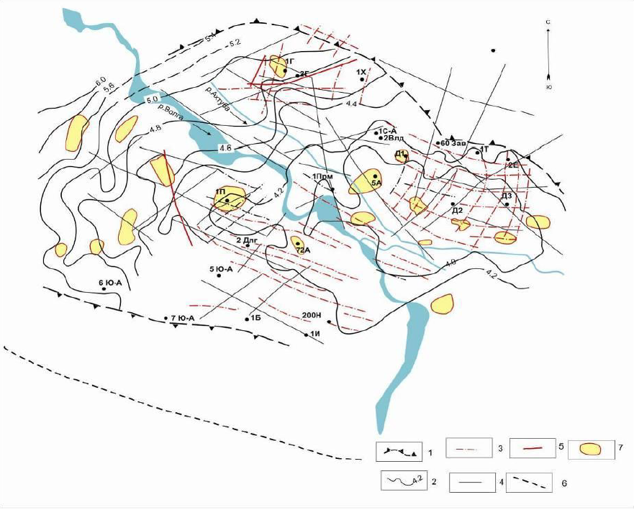
Рисунок 7. Схема тектонических нарушений и зон очаговой трещиноватости (ЗОТ) в пределах Астраханского свода [16]
Условные обозначения: 1 – контур Астраханского свода по кровле башкирских отложений; 2 – изогипсы по горизонту IП (C2b); 3 – разрывные нарушения; 4 – линеаменты по космоснимкам, интерпретируемые как разломы; 5 – разломы амплитудой более 200 м; 6 – ось складчатого основания кряжа Карпинского; 7 – зоны АСЗ

Подобные проявления аномального волнового поля достоверно установлены в пределах различных нефтегазоносных провинций и, по результатам исследований, связываются с зонами очаговой трещиноватости (ЗОТ) [16].

5. История геологического развития

В девоне на территории Астраханско-Актюбинской зоны поднятий начала формироваться Астраханско-Жамбайская карбонатная платформа, имеющая структуру свода. В современной структуре от этой платформы в ненарушенном виде сохранилась только её северо-восточная (Астраханская) часть. Жамбайская часть платформы и небольшой ближайший к ней фрагмент Астраханского массива были отрезаны Северо-Каракульским правосторонним сдвигом и перемещены в западном направлении в ходе позднепалеозойско-раннемезозойской орогении.
Непосредственно рядом с ним находились более тектонически активные отрицательные структуры. Такие, как Центрально-Прикаспийская депрессия на севере и Донбасс-Туаркырская девонско-раннепермская рифтовая система на юге. Такое положение региона обеспечивало непрерывное преимущественно карбонатное осадконакопление на относительно приподнятом блоке, защищенном от поступления больших масс обломочного материала.
Территория Астраханского свода в начале девона обособилась в виде мелководной отмели, в пределах которой наблюдались точечные очаги вулканизма. Этот этап рассматривается как стадия вулканического поднятия, во время которой впервые обособилась в виде внутрибассейнового поднятия или отмели территория будущего Астраханского карбонатного массива [1].
В нижнедевонской геологической истории можно выделить три этапа осадконакопления: раннепражский, которому свойственно накопление вулканогенно-терригенных отложений; позднепражско-лохковский, связанный с формированием одиночных биогермных построек; эмский, связанный накоплением преимущественно терригенных отложений и нивелировкой рельефа [16].
На рубеже раннего и среднего девона в результате постепенного подъема уровня моря началось неравномерное погружение Юстинско-Астраханского блока. В результате начали формироваться шапки органогенных карбонатных построек.
В живете произошло новое воздымание и размыв Астраханского поднятия. В результате был уничтожена большая часть живетских и часть эйфельских отложений.
Осадконакопление возобновилось на рассматриваемой территории только в начале франского века позднего девона в обстановке интенсивного погружения и подъема уровня моря. Бассейн имел застойный характер, преобладало накопление битуминозных глинистых отложений (доманиковые фации), являющихся типичными нефтематеринскими породами.
Начиная с позднефранского, в фаменское время позднего девона и и турнейский век каменноугольного периода, в обстановке постепенного понижения уровня моря и медленного погружения внутрибассейнового Астраханского поднятия, практически изолированного от поступления терригенного материала, происходило интенсивное накопление карбонатов на всей его территории. В результате чего поднятие постепенно превратилось во внутрибассейновую карбонатную столообразную платформу с четко выраженными склонами и выровненной абразией вершиной.
В визейское время раннего карбона начался подъем уровня моря. Этот процесс привел к постепенному сокращению площади мелководной седиментации и областей, благоприятных для роста биогермов, что продолжалось вплоть до конца среднекаменноугольной эпохи, когда область претерпела размыв в результате поднятия.
После этого в раннепермское время накапливались глинистые мелководные осадки, служащие нижней частью региональной покрышки, после чего накапливалась мощная соленосная толща кунгура (рис. 8).
Дальнейшее образование осадочного чехла не существенно влияло на сформировавшийся Астраханский свод. Однако стоит отметить два эпизода – предъюрский этап активного воздымания и этап предплиоценового падения уровня моря, которые привели к эрозии и могли влиять на изменение условий (вплоть до разрушения) палеозалежей нефти и газа [1, 7].

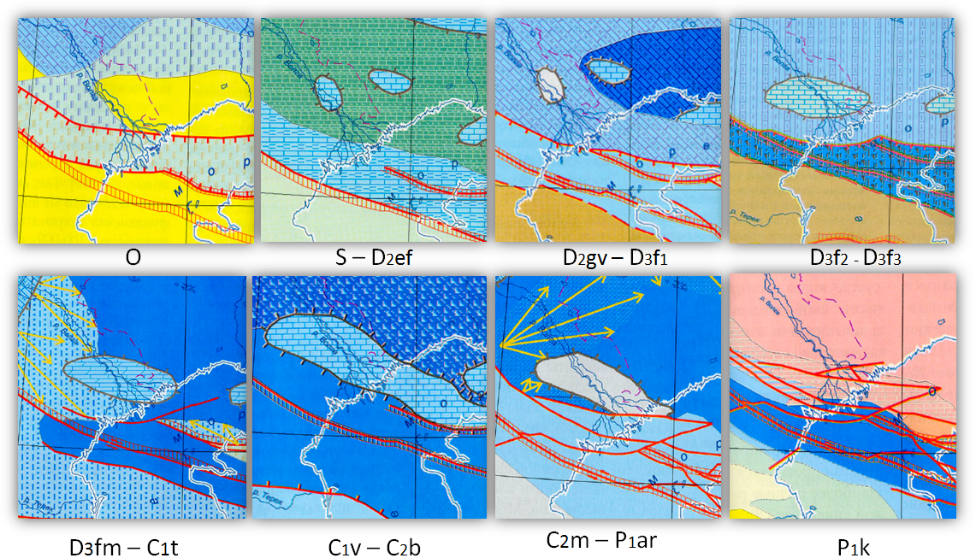
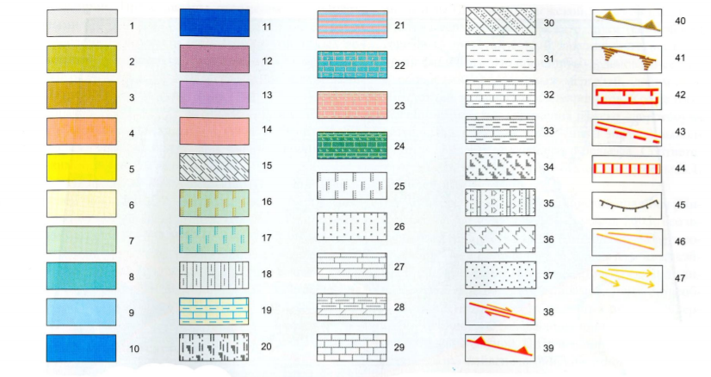
Рисунок 8. Палеогеографические схемы развития Астраханского карбонатного массива [1]
Условные обозначения: 1 - зоны ненакопления и последующего размыва осадков, 2 - суша, отсутствие осадков, 3 - горы высокие и средние, 4 - вулканические горы и цепи, 5 - пенепленизированные равнины и мелкосопочник, 6 - озерно-аллювиальные равнины, 7 - пенепленизированные равнины, периодически заливаемые морем, 8 - морские условия нерасчлененные, 9 - шельфы внутренние, прибрежные мелководья, 10 - шельфы внешние, шельфы глубоководные, 11 - батиали глубоководных внутренних и окраинных морей, 12 - континентальные склоны и подножья, 13 - котловины океанов и внутренних морей, 14 - соленосные отложения, 15 - мелководный шельф с карбонатно-глинистой седиментацией, 16 - мелководный шельф с терригенной седиментацией, 17 - озерно-аллювиальные равнины с терригенной седиментацией и клиноформным строением, 18 - чередование глинистых известняков, мергелей и глинистых пород, 19 - пенепленизированные равнины, периодически заливаемые морем, с периодическим засолонением, с карбонатноглинистой седиментацией, 20 - алевро-глинистые углеродистые и битуминозные отложения мелководного шельфа, 21 - чередование обстановок - лагунных, с нормальной и повышенной соленостью вод, 22 - чередование лагунных соленосных и карбонатных отложений нормальной солености, 23 - чередование лагунных соленосных карбонатных отложений повышенной солености, 24 - чередование мелкого и глубокого шельфа с терригенно-карбонатным и вулканогенным накоплением, 25-26 - терригенные отложения, нерасчлененные, 27 - известняки с прослоями доломитизированных известняков. 28 - чередование известняков, глинистых известняков, мергелей и их доломитизированных разностей, 29 - карбонатные отложения, 30 - чередование песчано-глинистых и карбонатных пород, 31 - алевро-глинистые отложения, 32 - карбонатно-глинистые отложения, 33 - алевро-глинистые отложения с прослоями карбонатных пород, 34 - углеродисто-глинистые, карбонатно-глинистые битуминозные отложения, 35 - вулканогенно-осадочные отложения, 36 - кремнисто-глинистые отложения, 37 - подводные конусы выноса терригенного материала, 38 - сдвиги, 39 - надвиги, тектонические покровы, зоны коллизии, 40 - бровка шельфа пассивной окраины, 41- граница активной окраины, 42 - континентальные рифты, 43 - разломы неустановленной природы, достоверные и предполагаемые, 44 - зоны региональных разломов, 45 - седиментационные уступы, 46 - подводные каньоны на склоне; 47 - направления переноса терригенного материала

6. Нефтегазоносность

Как уже говорилось ранее, Астраханский свод является частью Прикаспийской НГП, которая в свою очередь относится к одноимённой синеклизе Восточно-Европейской платформы. Он находится пределах Астраханско-Калмыцкой нефтегазоносной области, приуроченной к юго-западному борту Прикаспийской нефтегазоносной провинции (рис. 9).
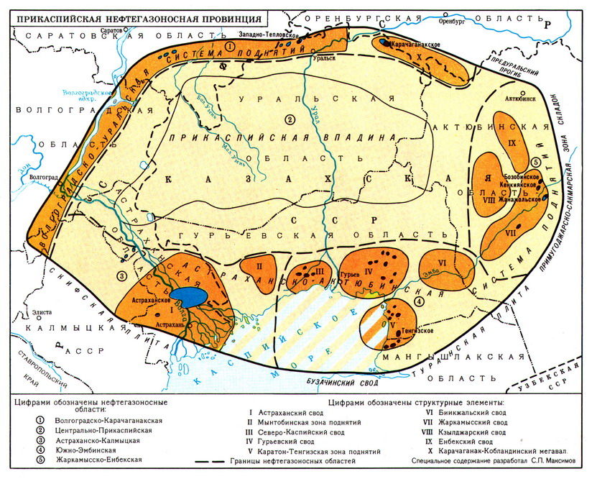
Рисунок 9. Прикаспийская нефтегазоносная провинция [18]

В подсолевой толще на территории провинции выделяется 4 продуктивных комплекса с доказанной нефтегазоносностью (табл. 1).
Таблица 1
Нефтегазоносные комплексы подсолевых отложений Прикаспийской НГП [3]

НГК | Характеристика НГК
 | Мощность, м | Тип коллектора | Месторождения
Среднедевонско-  нижнефранский | 300-1150 | Терригенный | Западно-Ровенское – ГК  Карачаганак – НГК
Среднефранско-  нижневизейский | 0-1500 | На северо-западе карбонатный;  На юго-востоке терригенный | Западно-Ровенское – ГК  Краснокумкое - Г
Верхневизейско-нижнебашкирский | 100-800 | Карбонатный | Жанажол – ГК  Карачаганак – НГК  Тенгиз – Н Астраханское – ГК
Среднекаменноугольно-нижнепермский | до 800 | Карбонатный, карбонатно-сульфатный | Карачаганак – НГК  Жанажол – ГК

В пределах Астраханского свода разрабатывается только верхневизейско-башкирский комплекс на Астраханском газоконденсатном месторождении. Залежь АГКМ приурочена к сложному по строению карбонатному массиву, представленному известняками башкирского яруса среднего карбона. Размеры залежи 100*40 км, тип массивно-пластовый. Глубина залегания кровли продуктивного пласта 3746-4003 м. Этаж газоносности достигает 220 м. Газоводяной контакт проводится на глубине минус 4073 м. Начальное пластовое давление составляет 61,2 МПа, начальная пластовая температура +110 ^{о}С [3].
Фильтрационно-емкостные свойства пород-коллекторов низкие (средняя пористость 8-11 %, проницаемость 1,1*10 ⁻¹⁵ м²). Продуктивная толща месторождения резко неоднородна по площади и по разрезу и представляет собой совокупность макрозон с повышенной продуктивностью (дебит скважин при депрессии на пласт 15 МПа составляет 300-600 и более тыс. м³/сут.) и зон с неактивными запасами (дебит скважин 10-50 тыс. м³/сут.) [12].
Пластовая смесь АГКМ характеризуется как высокосернистая, кислая, со сложным составом. По компонентному составу за 2008 г. добываемая пластовая смесь на 39,6% состоит из неуглеводородных компонентов (H₂S, СО₂, N) и 60,4% углеводородных, из которых 4% углеводороды С_{5+в}. Содержание конденсата от 240 до 560 см³/м³ [1].

7. Моделирование углеводородной системы Астраханского свода

  - 7.1. Фактический материал и методика работы

Для моделирования углеводородной системы Астраханского свода был построен его комбинированный разрез восточно-западного простирания. Исходными данными служили геологические разрезы: по надсолевому, соленосному и частично плитному комплексу (рис. 10), сейсмогеологическая модель дофаменского комплекса отложений (рис. 11) и реконструированный разрез с выровненной толщей кунгурских солей (рис. 12). Полученый комбинированный разрез изображён на рисунке 13.
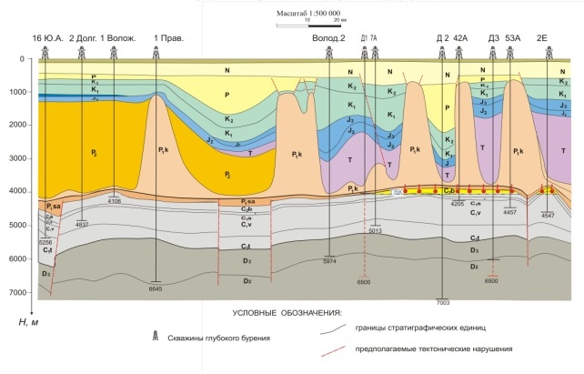
Рисунок 10. Геологический разрез запад-восток Астраханского свода [1]
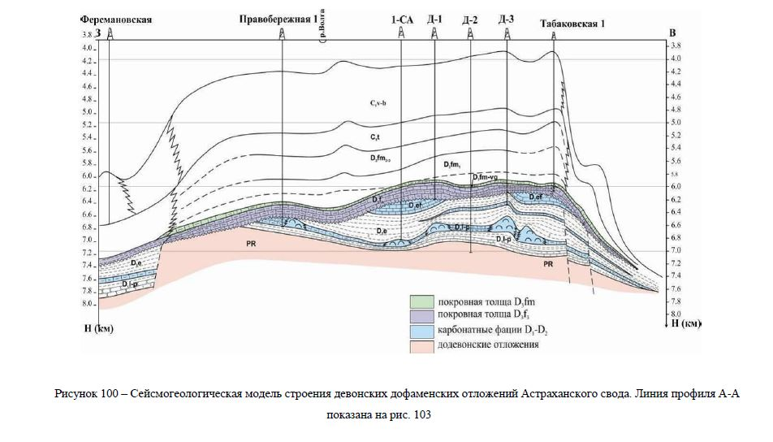
Рисунок 11. Сейсмогеологическая модель дофаменского комплекса отложений [16]
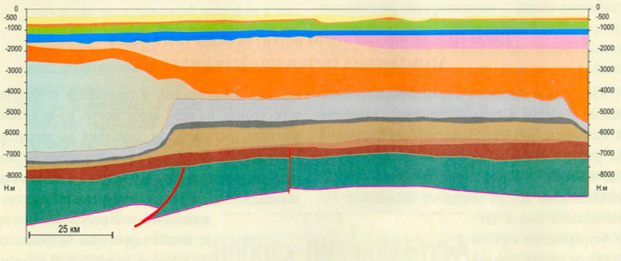
Рисунок 12. Реконструированный разрез Астраханского свода восток-запад с выровненной толщей кунгурских солей [1]
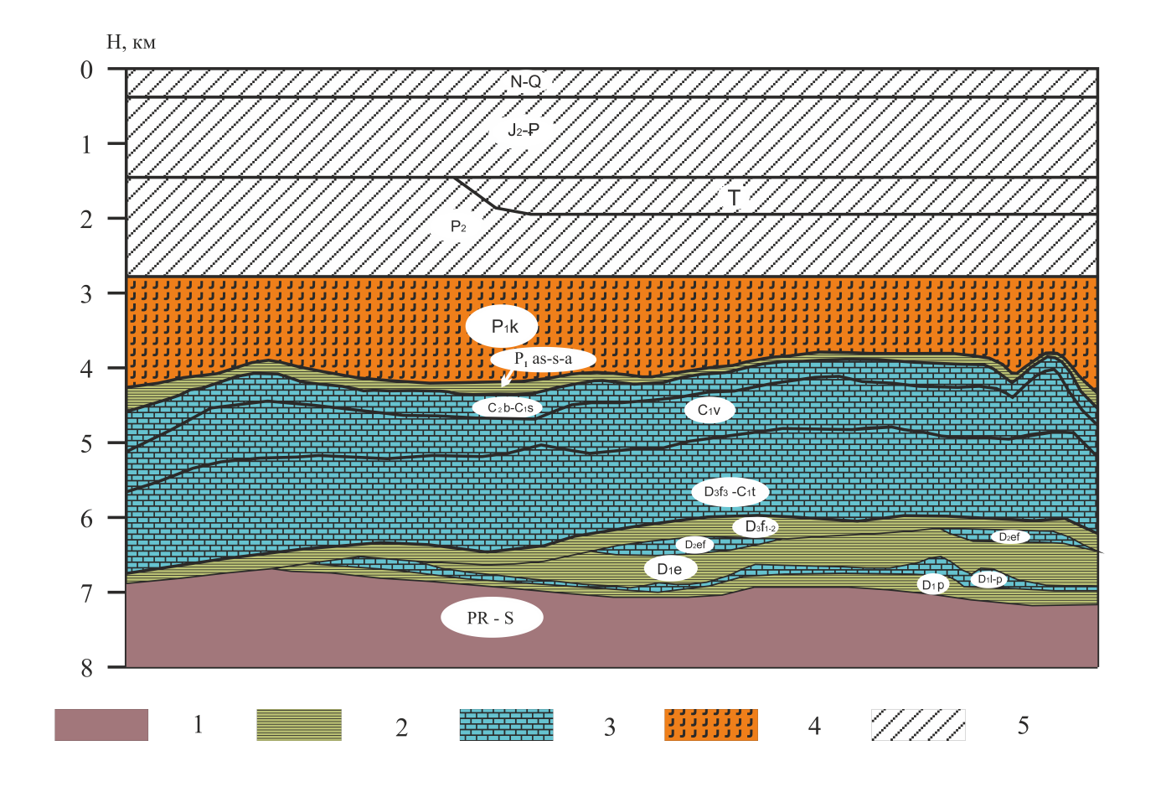
Рисунок 13. Комбинированный разрез Астраханского свода
Условные обозначения: 1 – фундамент/доплитный комплекс отложений, 2 – региональные и зональные покрышки/ нефтематеринские толщи, 3 – коллекторы, 4 – соленосный комплекс отложений, 5 – надсолевой комплекс отложений

Моделирование выполнялось в программном комплексе Petromod 2013.
Тепловой поток по данным [1] равен 45 мВт/м²
В качестве литолого-стратиграфического наполнения использовались данные, приведённые в главе 3. Так же для восстановления палеобстановок осадконакопления использовались данные из главы 5.
Были использованы актуальные данные по выделению в разрезе нефтегазоматеринских толщ. Нефтегазоматеринскими являются визейские, позднефранские-фаменско-турнейские, ранне-среднефранские и эмские толщи (табл. 2) [9,10]. Эти породы содержат преимущественно сапропелевое ОВ и обладают хорошим УВ потенциалом (HI 200-350 мг УВ/г) [5,11,17]. Это позволило использовать кинетическую модель Pepper & Corvi (1995) TII (B) и Pepper & Corvi (1995) TII-S(A) соответственно для морских бассейнов с терригенным осадконакоплением и для бассейнов с небольшим привносом осадочного материала [17].
Таблица 2
Нефтегазоматеринские толщи Астраханского свода
Возраст | Тип керогена (по Pepper & Corvi, 1995) | С_{орг}, % | Водородный индекс (HI, мг УВ/г)
C₁v | TII-S(A) | 1 | 200
D₃f₃-C₁t | TII-S(A) | 1 | 200
D₃f₁₋₂ | TII (B) | 2 | 350
D₁e | TII (B) | 1 | 200
D₁p₁ (предполагаемая) | TII (B) | 1 | 200

  - 7.2 Результаты моделирования

По результатам моделирования башкирский комплекс АГКМ находится в нижней части зоны «жирного газа», что вполне объясняет существование газоконденсатной залежи (рис. 14). Это говорит о том, что используемая модель по термобарическим показателям соответствует реальным данным, следовательно, может быть использована для прогнозирования залежей нефти и газа.
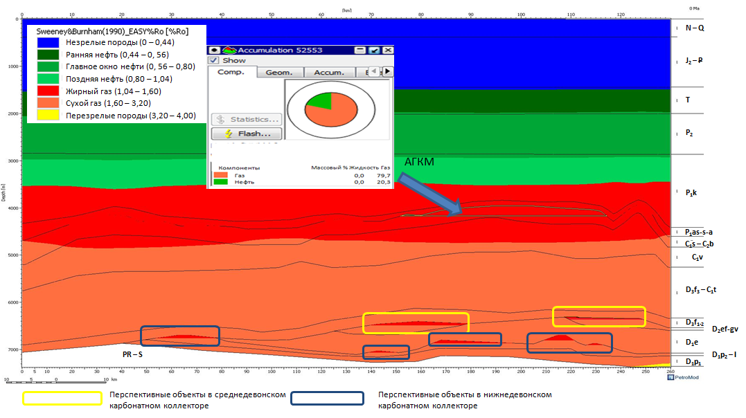
Рисунок 14. Результаты моделирования углеводородной системы Астраханского свода.
Расчленение разреза по степени зрелости органического вещества. Стрелкой указано Астраханское газоконденсатное месторождение и его компонентный состав по результату моделирования.

Нижележащие толщи находятся в зоне «сухого газа», и по результатам моделирования под региональной покрышкой франского яруса в отложениях эйфельско-живетского возраста находятся перспективные объекты, заполненные газообразными углеводородами (рис. 14).
Также если принять за материнскую породу вулканогенно-терригенный комплекс раннепражского возраста по причине наличия в ней насыщенных органическим веществом (чёрных) аргиллитов (глава 3), то в вышележащей толще позднепражского-локховского возраста, представленной терригенно-карбонатными породами возможны залежи газа, контролируемые вышележащей терригенной толщей эмсского возраста (или нижне-среднефранской терригенно-карбонатной толщей на западе, рис. 13 и 14). В дополнение к этому, миграция газообразных углеводородов возможна из находящегося на востоке Заволжского прогиба, вследствие большей глубины залегания нефтегазоматеринских толщ и, соответственно, более жёстких термобарических условий [7].
Таким образом, нефтегазоносность Астраханского свода вполне возможна за счёт генерации УВ породами самого свода. В связи с результатами моделирования можно рассмотреть нижнедевонское и средне-верхнедевонское направления перспектив нефтегазоносности Астраханского свода, а также предположить существование одноимённых нефтегазоносных комплексов (рис. 15).
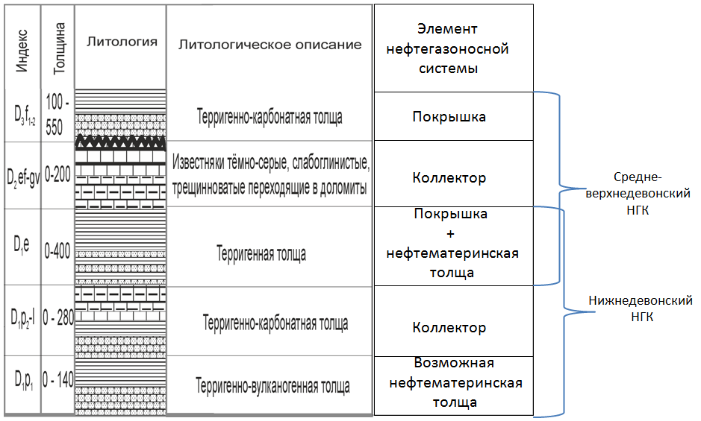
Рисунок 15. Перспективные комплексы глубоких горизонтов Астраханского свода

8. Перспективные объекты глубоких горизонтов Астраханского свода

  - 8.1. Средне-верхнедевонский нефтегазоносный комплекс

Объекты, предположительно приуроченные к средне-верхнедевонскому НГК, наиболее изученные сейсморазведкой и частично бурением представлены на рисунке 16. Они выделены по отражающему горизонту IIП' (покрышке среднефранского возраста), карта-схема которого взята из работы В. В. Пыхалова [16].
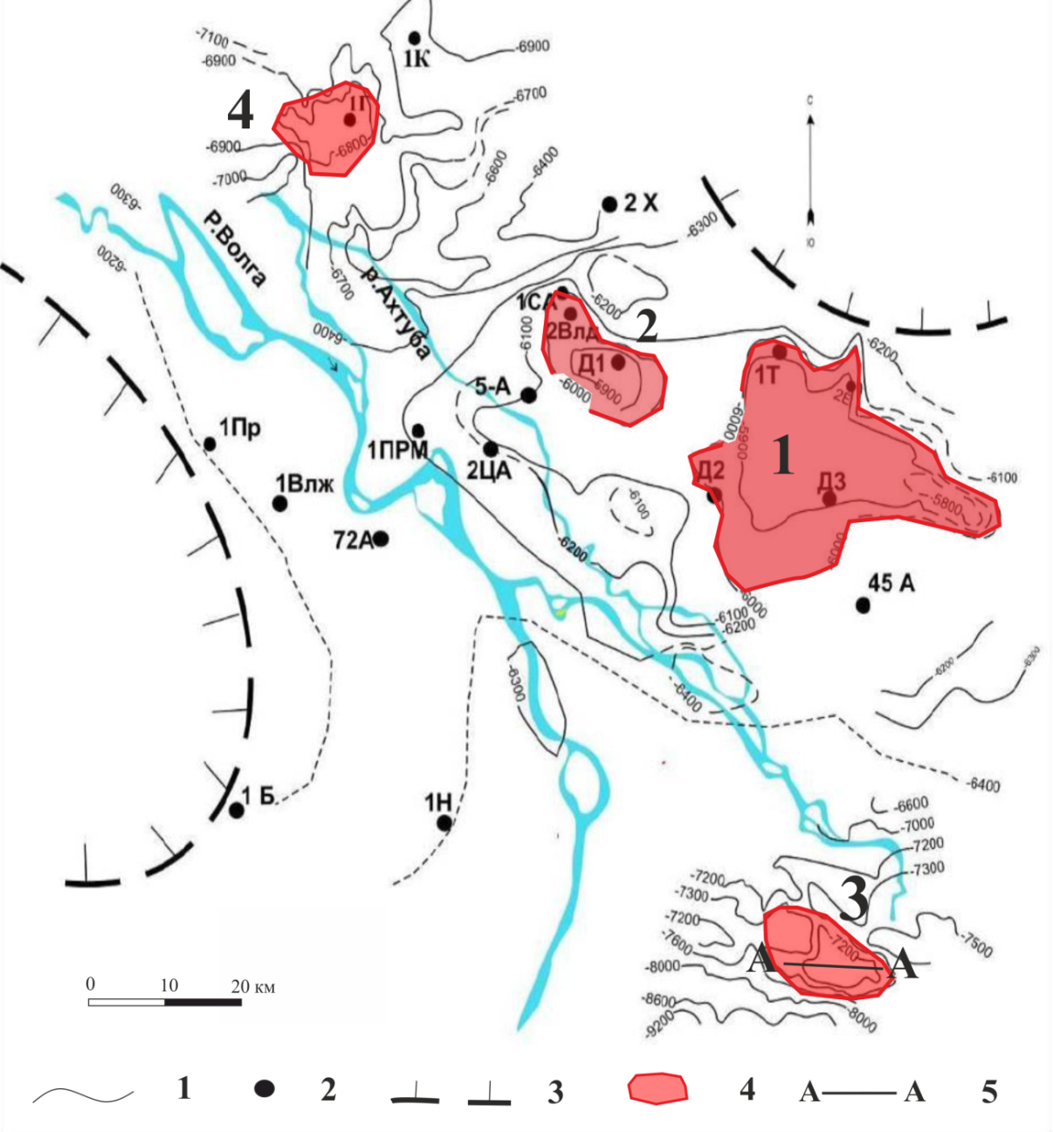
Рисунок 16. Перспективные объекты средне-верхнедевонского НГК, выделенные по отражающему горизонту IIП'
Условные обозначения: 1 – изогипсы по кровле отражающего горизонта IIП'; 2 – скважины глубокого бурения 3 – граница незначительной толщины отложений между горизонтами IIП'' и IIП' (на востоке) и отсутствия прослеживаемости горизонта IIП' (на западе); 4 – контур перспективных объектов (цифрами 1-4 показаны номера объектов); 5 – разрез по линии А-А, представленный на рисунке 17
Одной из крупных закартированных структур является крупная антиклинальная структура – Сухаревская (номер 1). Её амплитуда 150м, площадь около 300 км². Отложения нижнего франа (терригенно-карбонатной толщи ниже среднефранской покрышки) данной структуры вскрыты скважинами Девонская-2 и Девонская-3 по её периферии и промышленных притоков обнаружено не было. Однако стоит отметить, что ниже забоя скважины Девонская-3 предполагается наличие среднедевонских отложений по данным интерпретации сейсморазведочных данных (рис. 10). В то же время, в вышележащих нижнефранских отложениях, вскрытых этой скважиной, в интервале 6256-6267м замечены увеличения газопоказаний углеводородных газов C₁₋₅ до 51,06% и газонасыщенности шлама в нижней части вскрытого разреза, что может свидетельствовать о газонасыщенности нижележащей толщи среднего девона. В скважине Девонская-2 газопроявлений из франских отложений не наблюдалось.
Следующий объект (номер 2) представляет собой антиклиналь с площадью около 170 км², амплитудой 120 м и вершинной частью, осложнённой ЗОТ. Скважиной 1-Северо-Астраханской была вскрыта периферийная часть этой структуры, и из интервала вскрытия эйфельско-живетских карбонатных отложений (6273-6452 м) отмечены притоки бессернистого метанового газа [16]. В скважине Девонская-1, при проходке терригенных франских отложений из призабойной части разреза получено интенсивное газопроявление с максимальным возможным пластовым давлением 1212 кг/см³ [1], что может быть следствием декомпрессии и поступления газа из нижележащих эйфельских карбонатных отложений по причине приуроченности скважины к участку развития ЗОТ. Приуроченность данной залежи к ЗОТ, вероятнее всего, положительно скажется на её коллекторских свойствах.
Объекты 3 и 4 не вскрыты бурением, однако по сейсмическим данным (по рисунку сейсмической записи) они могут быть отнесены к биогермам или, возможно, рифам. На рисунке 17 показан глубинный разрез структуры 3, выделяемой в толще дофаменских отложений. На временном разрезе, ниже горизонта IIП' (кровля среднефранской покрышки) выявлены наклонные отражатели, что может служить индикатором нахождения здесь биогерма [16]. Таким же образом был выделен и объект 4. В среднем, площадь каждого из этих объектов не менее 30 км², амплитуда около 200 м.
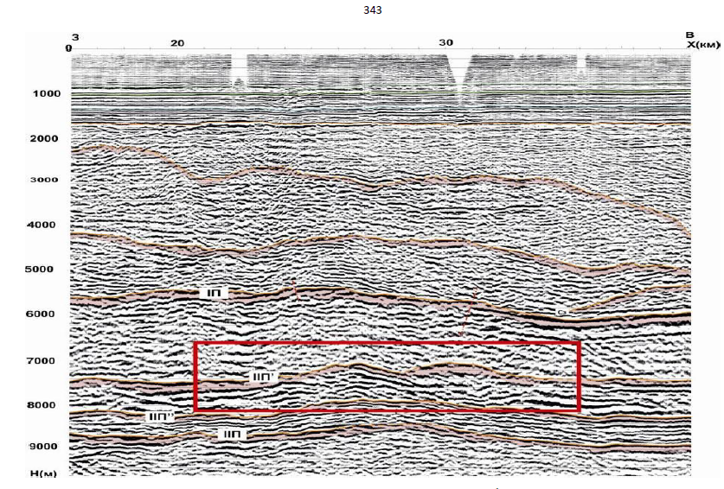
Рисунок 17. Глубинный разрез по линии А-А [16]
Положение разреза показано на рисунке 16. Рамкой выделен объект, интерпретированный как биогерм среднедевонского возраста

  - 8.2. Нижнедевонский нефтегазоносный комплекс

Перспективные объекты нижнего девона, а именно биогермы лохковско-пражского яруса не вскрыты бурением, однако надёжно выделяются по данным сейсморазведки (сейсмический горизонт IIП''', рис 18). В левобережье свода выделено три таких объекта (рис. 19). Карта-схема по отражающему горизонту IIП''' взята из работы В.В. Пыхалова [16].
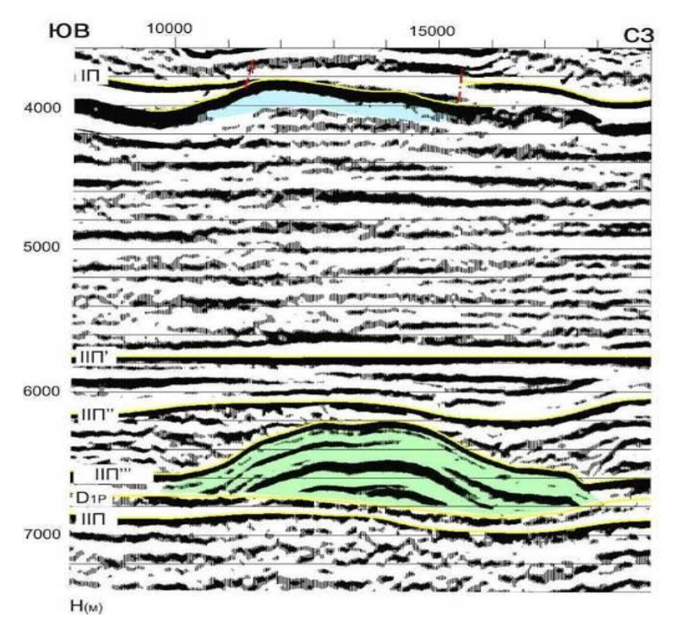
Рисунок 18. Разрез по линии профиля Б-Б [16]
Положение разреза показано на рисунке 18. Зелёным выделен биогерм позднепражско-лохковского возраста, выделенный по интерпретации литофизических неоднородностей в сейсмическом волновом поле

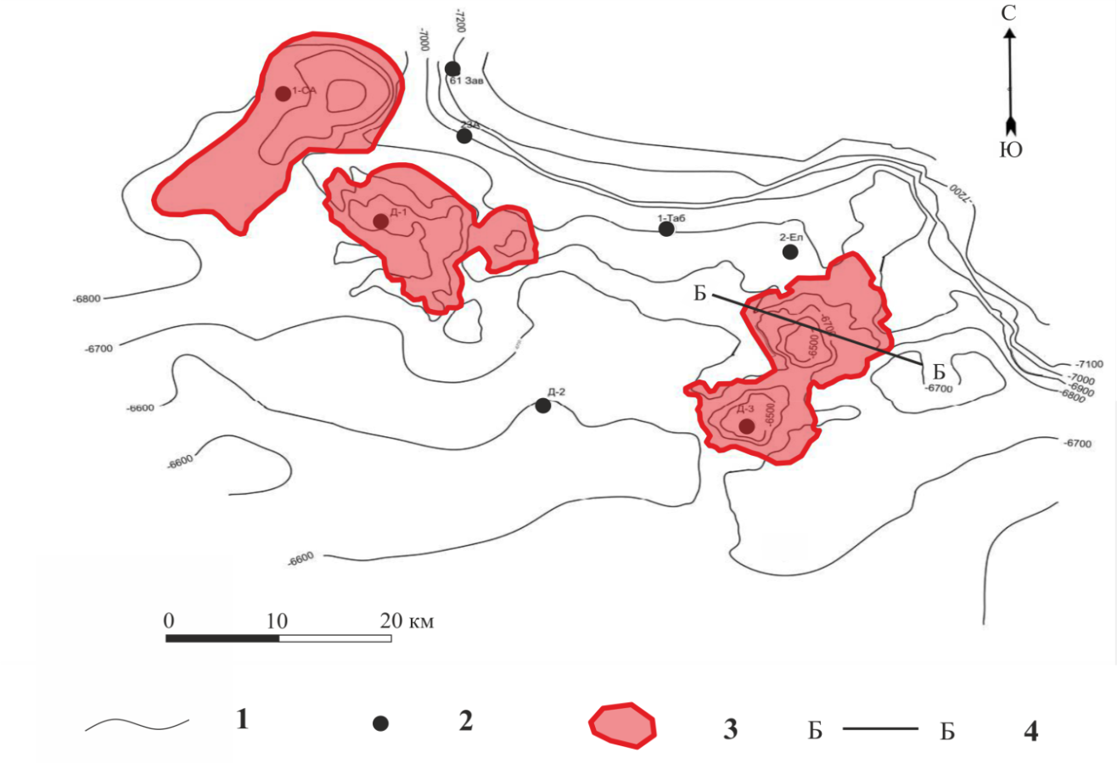
Рисунок 19. Перспективные объекты нижнедевонского НГК, выделенные по отражающему горизонту ПII''' в левобережной части Астраханского свода
Условные обозначения: 1 – изогипсы по кровле отложений лохковского яруса (ПII'''); 2 – скважины глубокого бурения; 3 – контур перспективных объектов; 4 – разрез по линии профиля Б-Б, представленный на рисунке 17
Вскрытые скважиной Девонская-2 нижнепражско-лохковские отложения (интервал 6677-6692) предположительно представляют собой шлейф карбонатной постройки. В этих отложениях коэффициент пористости пород достигает 27%, а газонасыщенность – 80% [1]. Данный факт позволяет предположить существование пород-коллекторов высокой ёмкости и газонасыщенности в самих нижнедевонских биогермах.
Площадь каждого биогермного объекта, в среднем, составляет около 40 км², а амплитуда порядка 300 м (рис. 18).
Если модель исторического развития свода в раннем девоне верна, и в пражско-лохковское время на территории левобережья Астраханского свода была сформирована карбонатная платформа, то перспективными могут быть не только выделенные рифогенные образования, но и антиклинальные структуры по сейсмическому горизонту IIП''', и ловушки, связанные с зонами очаговой трещиноватости. Это предположение увеличивает ресурсный потенциал выделенного комплекса.

Заключение

В результате обобщения данных о литолого-стратиграфическом расчленении разреза и истории геологического развития была построена модель преобразования органического вещества и накопления углеводородов на территории Астраханского свода. Данная модель позволила выделить два перспективных нефтегазоносных комплекса в глубоких отложениях исследуемой территории: средне-верхнедевонский и нижнедевонский НГК. В соответствии с данными моделирования, перспективные комплексы находятся в зоне «сухого газа» и содержат газообразные углеводороды, что также косвенно подтверждается данными бурения.
На основе результатов моделирования и данных сейсморазведки были выделены вероятные залежи, относящиеся к вышеописанным комплексам. Эти структуры являются приоритетным направлением для дальнейших геологоразведочных работ и поискового и разведочного бурения. Несмотря на то, что выделенные объекты слабо исследованы бурением, они с высокой вероятностью станут базой для будущего прироста запасов углеводородного сырья.
Газ, полученный при вскрытии пород перспективных комплексов, преимущественно бессернистый и сухой, что, несомненно, является преимуществом перед газом Астраханского ГКМ. Однако сложность и дороговизна проведения ГРР и разбуривания столь глубоких горизонтов откладывает разработку этих объектов на далёкое будущее. В то же время, некоторые перспективные объекты находятся на территории существующего эксплуатационного фонда скважин, что, возможно, позволит несколько упростить разбуривание данных объектов.

Список литературы
Монографии:

1. Антипов М.П., Волож Ю.А., Дмитриевский А.Н., Хераскова Т.Н., Парасына В. С. и др. Астраханский карбонатный массив: строение и нефтегазоносность. М.: Научный мир, 2008, 221 с.
2. Воронин Н.И. Особенности геологического строения и нефтегазоносность юго-западной части Прикаспийской впадины. Астрахань: АГТУ, 2004, 163 с.
3. Каламкаров Л.В. Нефтегазоносные провинции и области России и сопредельных стран. Изд. 2-е, исправлен. и дополнен. М.: Нефть и газ, 2005. 573 с

Статьи в журналах:

4. Ахияров А.В., Поляков Е.Е. Условия формирования Астраханского газоконденсатного месторождения и перспективы новых открытий в ареале Астраханского свода // Вести газовой науки, 2011, №3. С. 107-123.
5. Дегтярёва Н.В. Перспективы нефтегазоносности палеозоя северо-западного Прикаспия // Вестник Астраханского государственного технического университета, 2014. № 1 (57). С. 7-11.
6. Дуванова М.Е. Некоторые особенности геологического строения Центрально-Астраханского газоконденсатного месторождения // Геология, географии я и глобальная энергия, 2010, № 4 (39). С. 57-61.
7. Кондратьев А.Н., Молодых Г.Н., Размышляев А.А. Особенности формирования Астраханского газоконденсатного месторождения // Геология нефти и газа, 1982. №9.
8. Сапожников П. Лукойл пополнил запасы. Но его открытия не впечатлили инвесторов // Коммерсантъ, 2006. №13. С. 13
9. Серебряков О. И., Ушивцева Л. Ф., Серебрякова О. А., Алмамедов оглы Я. Л. Гидрогеохимические особенности девонских нефтегазоносных отложений северного обрамления Каспия // Геология, география и глобальная энергия, 2012. № 2. С. 90-101.
10. Ушивцева Л.Ф. Геолого-гидрогеохимические показатели нефтегазоносности девонско-каменноугольных отложений Астраханского свода // Геология, география и глобальная энергия, 2007. № 1. С. 73-76.
11. Фрик М.Г. Геолого-геохимические предпосылки нефтегазоносности больших глубин // Геология, геофизика и разработка нефтяных и газовых месторождений, 2005. № 3-4. С. 42-49.

Фондовая литература:

12. Григоров В.А. Подготовка промыслово-геофизических материалов к производству аудита запасов УВ Астраханского ГКМ. ООО “Газпром Добыча Астрахань”, г. Астрахань, 2000. Собственник отчета: ООО “Газпром Добыча Астрахань”.
13. Захарчук В.А. Историческая справка по геолого-геофизической изученности Астраханского свода. ООО “Газпром Добыча Астрахань”, г. Астрахань, 2014. Собственник отчета: ООО “Газпром Добыча Астрахань”.
14. Курамшин Р.М., Мешков А.В., Зенкин С.В. Оперативный подсчёт запасов по башкирской залежи месторождения Великое. ООО "ТЕХНОПРОМ", г. Москва, 2013. Собственник отчёта: ООО "ТЕХНОПРОМ".
15. Низамова И.М., Казаева С.В. и др. Каталог стратиграфических разбивок разрезов скважин территории горного отвода астраханского газоконденсатного месторождения. ООО “Газпром Добыча Астрахань”, г. Астрахань, 2015. Собственник отчета: ООО “Газпром Добыча Астрахань”.
16. Пыхалов В. В. Определение новых нефтегазоперспективных направлений на основе геологической модели астраханского свода. Диссертация. Астрахань, АГТУ, 2015 (Кафедра геологии нефти и газа института нефти и газа АГТУ).

Ресурсы сети интернет:

17. Астахов С. Библиотеки кинетических спектров реакций преобразования керогена [Электронный ресурс] / Режим доступа: http://georeactor.ru/index.php/materialy/93-biblioteki-kineticheskikh-spektrov-reaktsij-preobrazovaniya-kerogena (дата обращения: 04.03.2017)
18. Горная энциклопедия [Электронный ресурс] / Режим доступа: http://www.mining-enc.ru (дата обращения 17.04.2017)
19. Интерактивная электронная карта недропользования Российской Федерации [Электронный ресурс] / Режим доступа: https://map.mineral.ru (дата обращения 15.03.2017)

